كيفية عمل نظام التبريد في السيارة
How Car Cooling Systems Work
وهو موضوع مترجم للملف الموجود على الموقع أدناه:
1. مقـدمــــة Introduction
بالرغم من أن محركات الكازولين gasoline engines تطورت كثيراً ، لكنها حتى الآن ليست لديها الكفاءة لتحويل الطاقة الكيميائية إلى قوة ميكانيكية.
معظم الطاقة في محركات الكازولين (ربما 70%) تُحول إلى حرارة ، ومهمة نظام التبريد cooling system الأساسية هي الاهتمام في تلك الحرارة.
إن نظام التبريد في سيارة تسير على الطريق العام ، باستطاعته تشتيت حرارة كافية لتسخين بيتين من الحجم المتوسط!! .
إن العمل الأساسي لنظام التبريد هو الحفاظ على حرارة المحرك في الوضع الطبيعي عبر تشتيت الحرارة الزائدة إلى الهواء ، ولكن لنظام التبريد أيضاً وظائف أخرى مهمة.
يعمل المحرك engine الموجود في السيارة في أفضل حالاته على درجات حرارة عالية.
وعندما يكون المحرك بارداً ، فإن مكونات المحرك تضعف بسرعة، وتكون كفاءته (مردوده) أقل، وانبعاثاته emits أكثر تلوِثاً. إذاً فهُناك وظيفة أخرى لنظام التبريد وهي: أن يسمح للمحرك بأن يسخن بأسرع سرعة ممكنة، ثم الحفاظ على درجة الحرارة هذه ثابتة.
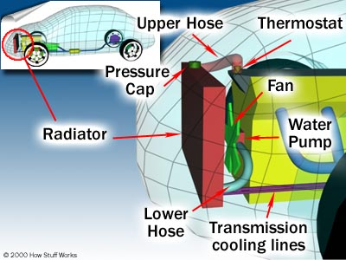

. الأساسيات The Basics
في داخل محرك السيارة، يحترق الوقود بشكل ثابت. والكثير من الحرارة الناتجة عن هذا الاحتراق، تخرج مباشرة من نظام العادم exhaust system ، ولكن القليل منها تسحب soak إلى المحرك لِتسخِينه.
يعمل المحرك بشكل جيد، عندما تكون درجة حرارة سائل تبريده coolant , حوالي 200 فْ أو (93 مْ) . عند درجة الحرارة هذه :
- تكون حجرة (غرفة) الاحتراق combustion chamber حارة بما فيه الكفاية لتبخير vaporize الوقود، مما يساعد على احتراق أفضل ونواتج احتراق أقل.
- الزيت المستعمل في تزييت lubricate المحرك لديه لزوجة منخفضة (يكون أرق thinner) ، لذلك فإن أجزاء المحرك تتحرك بحرية أكثر، وبالتالي فإن المحرك يفقد طاقة power أقل لتحريك مكوناته الداخلية.
- تآكل أو إهتراء wear أقل للأجزاء المعدنية.
هناك نوعين من أنظمة تبريد موجودة في السيارات: التبريد بالسائل والتبريد بالهواء :
1. التبريد بالسائل Liquid Cooling :
في نظام التبريد بالسائل في السيارات، يمر السائل خلال أنابيب وممرات داخلية passageways في المحرك. وخلال مرور هذا السائل في المحرك الحار، فإنه يمتص الحرارة منه وبالتالي يبرده. وبعد خروج السائل من المحرك، فإنه يمر من خلال المبادل الحراري أو المبرد heat exchanger or radiator ، والذي يقوم بنقل الحرارة من السائل إلى الهواء الذي يمر من خلال المبادل.
2. التبريد بالهواء Air Cooling :
تستعمل السيارات القديمة وقليل من السيارات الحديثة نظام التبريد بالهواء، بدلاً من تدوير السائل من خلال المحرك. تٌغطّى كتلة المحرك (Engine Block) بزعانف من الألمنيوم والتي تنقل الحرارة بعيداً عن الأسطوانة (Cylinder). وتقوم مروحة قوية بدفع الهواء عبر over هذه الزعانف، وبالتالي تقوم بتبريد المحرك عبر نقل هذه الحرارة إلى الهواء.

. التمديدات Plumbing

يحتوي نظام التبريد في السيارة على الكثير من التمديدات plumbing. سوف نبدأ من عند المضخة ، ثم سنكمل طريقنا عبر باقي أجزاء النظام ، وفي الأقسام القادمة سوف نتحدث عن كل قسم من هذا النظام بتفصيل أكثر.

تضخ المضخة Pump السائل إلى كتلة المحرك engine block ، حيث تجعله يمر من خلال الممرات الموجودة في المحرك حول الأسطوانة cylinder ، وبعد ذلك، يعود عبر رأس أسطوانة المحرك cylinder head .

يقرر منظم الحرارة "الترموستات" thermostat متى يخرج السائل من المحرك.

تعيد التمديدات حول الترموستات السائل إلى المضخة مباشرةً، إذا ما كان منظم الحرارة مغلقاً. وإذا ما كان مفتوحاً، فإن السائل يمر عبر المبرد radiator أولاً ثم يعود إلى المضخة.

هناك أيضاً دارة (تمديدات) منفصلة separate circuit لنظام التدفئة. هذه الدارة (التمديدات) تأخذ السائل من رأس الأسطوانة وتمرره عبر وشيعة المسخن heater core وبعد ذلك ترجعه إلى المضخة.

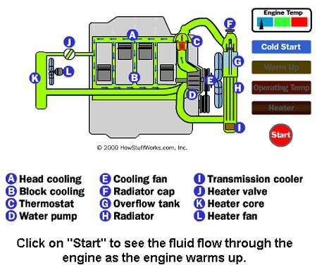
اضغط هنا لمشاهدة الفلاش
اضغط على "Start" لرؤية السائل يندفع عبر المحرك عندما يسخن المحرك.

في السيارات ذات نواقل الحركة الأوتوماتيكي automatic transmissions ، من الطبيعي أن توجد هناك دارة منفصلة لتبريد سائل ناقل الحركة ضمن المبرد radiator. أن الزيت oil في ناقل الحركة يتم ضخه من قبل ناقل الحركة عبر مبادل حراري ثاني الموجود داخل المبرد.

. السائل Fluid
تعمل السيارات في ظروف مختلفة wide variety من درجات الحرارة temperatures ، من درجة أعلى بقليل من درجة التجمد وحتى درجة 100 فْ (38 مْ). لذلك فمهما كان السائل fluid المستخدم لتبريد المحرك، يجب أن يكون ذو درجة تجمد منخفضة جداً ، ودرجة غليان عالية، وأن تكون لديه القدرة على حمل الكثير من الحرارة heat.
ان أحد السوائل الأكثر فعالية لحمل الحرارة هو الماء Water ، إلا أنه يتجمد على حرارة مرتفعة نسبياً ليتم استخدامه لتبريد المحركات. لهذا فإن السائل الذي تستعمله معظم السيارات هو عبارة عن مزيج من الماء والإيثيلين جلاي كول ethylene glycol وصيغته (C2H6O2) ، والذي يعرف أيضاً بـ مضاد التجمد antifreeze .
وهكذا بإضافة الإيثيلين جلاي كول إلى الماء فإن درجتي التجمد والغليان تتحسن بشكل ملحوظ significantly .. انظر الى الجدول التالي :
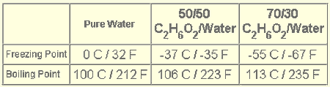
يمكن أن تبلغ درجة حرارة سائل التبريد coolant من 250 إلى 275 فْ (121 إلى 135 مْ). وحتى مع إضافة الإثيلين جلاي كول، فإن درجات الحرارة هذه سوف تجعل سائل التبريد يغلي، لذلك يجب عمل شيء ما لرفع درجة غليانه.
يتم استعمال الضغط pressure في نظام التبريد لرفع درجة غليان سائل التبريد coolant . لكن عندما ترتفع درجة غليان الماء في وعاء الضغط pressure cooker ، فإن درجة غليان سائل التبريد ترتفع إذا ما تمت عملية الضغط في النظام.
معظم السيارات يكون حد ضغطها من 14 إلى 15 رطل لكل بوصة مربعة (psi)، والتي ترفع درجة الغليان الى 45 فْ (8 مْ) ، لذلك يستطيع سائل التبريد تحمل withstand درجات الحرارة العالية.
يحتوي مضاد التجمد أيضاً على إضافات لمقاومة التآكل to resist corrosion.

. مضخة الماء Water Pump

مضخة الماء هي مضخة طرد مركزية بسيطة، تُشغْل بواسطة سير belt متصل بالعمود المرفقي crankshaft للمحرك. تقوم مضخة الماء بتدوير السائل عندما (يعمل) يدور running المحرك.

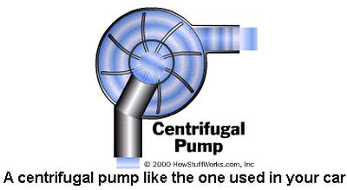

مضخة طرد مركزيه مثل الستعمله في سيارتك
اضغط هنا لمشاهدة الفلاش
تستعمل مضخة الماء قوة الطرد المركزية centrifugal force لإرسال السائل للخارج outside عندما تدور، مما يؤدي إلى سحب السائل من (الأجزاء الداخلية) المركز center بشكل مستمر.
تقع فتحة دخول المضخة بالقرب من المركز، وذلك لكي يضرب hits السائل العائد من المبرد (الراديتور) شفرات vanes المضخة. وتدفع fling شفرات المضخة السائل إلى خارج المضخة، حيث تقوم بإدخاله إلى المحرك.

يجري flows السائل الخارج من المضخة ، اولاً من خلال كتلة المحرك engine block ورؤوس أسطواناته cylinder head ، ثم يعبر إلى المبرد radiator ، وفي النهاية يعود إلى المضخة.

. المحرك Engine
تحتوي كتلة المحرك ورؤوس الأسطوانات على ممرات داخلية passageways عديدة، عُمِلت أو صُبت cast بهذا الشكل لكي تسمح للسائل بالمرور بداخلها. توجه (تقود) direct هذه الممرات سائل التبريد إلى (أخطر) معظم الأماكن الحرجة critical في المحرك.
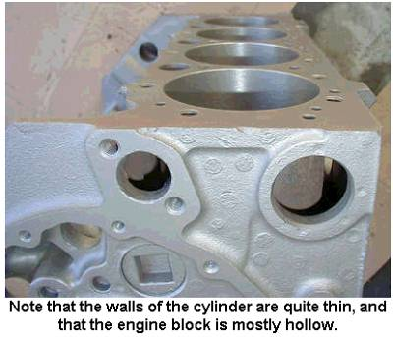
لاحظ أن جدران المحرك رقيقة جداً وأن أغلب كتلة المحرك مجوفة (مثقبة)

يمكن أن تصل درجة الحرارة في حجرة (غرفة) الاحتراق داخل المحرك إلى 4500 فْ (2500 مْ) ، لذلك فإن تبريد المنطقة حول الأسطوانة حرجاً critical (خطر جداً).
المناطق حول صمامات العادم exhaust valves حرجة بشكل خاص (مناطق أساسية هامة)، وتقريباً كل الفراغ (المساحة) space داخل رؤوس الأسطوانة حول الصمامات والتي لا حاجة لها في الهيكل structure ، يتم ملئها بسائل التبريد.
إذا تم تشغيل المحرك بدون سائل تبريد لفترة طويلة ، فإنه يتوقف "يكربج" seize . وعندما يحدث هذا، فإن المعدن يصبح حاراً جداً hot لدرجة أنه من الممكن أن يلتحم المكبس piston بالأسطوانة cylinder . وهذا يعني عادةً تدمير كامل destruction للمحرك.
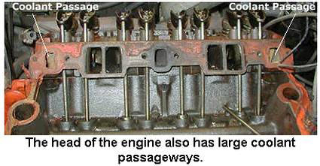
رأس المحرك أيضاً يحتوي على ممرات داخلية كبيرة للتبريد

إحدى الطرق المثيرة لتخفيض الحاجة إلى demands on نظام التبريد، هو بتخفيض كمية الحرارة التي تنتقل من حجرة (غرفة) الاحتراق إلى أجزاء المحرك المعدنية.

يتم عمل ذلك في بعض المحركات، بتغطية الجزء الداخلي العلوي من رأس الأسطوانة بطبقة رقيقة من (الخزف) السيراميك thin layer of ceramic.

السيراميك موصل سيئ poor conductor للحرارة، وبذلك تنتقل حرارة أقل إلى الأجزاء المعدنية للمحرك ، وكذلك يتم طرد الجزء الأكبر منها عبر العادم.

. المبرد Radiator

المبرد (الراديتور) هو نوع من أنواع المبادلات الحرارية heat exchanger . وهو مصمم لنقل الحرارة من سائل التبريد الحار والذي يمر من خلاله إلى الهواء الذي يمر من خلال المبرد بواسطة المروحة fan.
معظم السيارات الحديثة تستخدم مبرد مصنوع من الألمنيوم aluminum . وهذه المبردات تصنع بلَحم زعانف fins رقيقة من الألمنيوم إلى أنابيب عريضة من الألمنيوم.
يتدفق سائل التبريد من مدخل المبرد إلى مخرجه خلال العديد من الأنابيب المصفوفة في ترتيب متوازي parallel . وتقوم الزعانف بسحب conduct الحرارة من الأنابيب ، ومن ثم بنقلها إلى الهواء المار من خِلال المبرد.
أحياناً يكون لهذه الأنابيب نوع من الزعانف موضوعة بداخلها تسمى turbulator ، والتي تقوم بزيادة الحركة الاضطرابية turbulence للسائل الذي يتدفق داخل الأنابيب.
إذا ما تدفق السائل بسهولة وبطئ في داخل الأنابيب، فإن السائل الذي يلمس الأنابيب فقط، هو الذي سوف يبرد مباشرةً directly .
تعتمد كمية الحرارة التي تنتقل من السائل إلى الأنابيب التي يمر بها، على اختلاف درجة الحرارة بين السائل والأنابيب التي يلامسها. لذلك إذا كان السائل الملامس للأنابيب يبرد بسرعة فإن كمية أقل من الحرارة سوف يتم نقلها.
وعبر تكوين حركة اضطرابية turbulence داخل الأنابيب، فإن السائل سوف يختلط ببعضه، مما يجعل درجة حرارة السائل التي تلامس الأنابيب في الأعلى، وبذلك يتم التخلص من كمية أكبر من الحرارة، وكذلك يتم استعمال السائل بداخل الأنابيب بشكل فعال effectively.
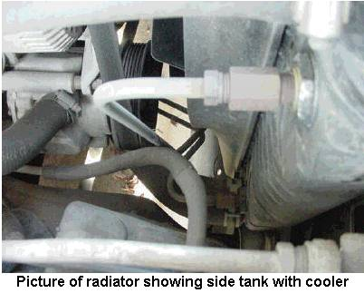
صورة للمبرد (الراديتور) تظهر جانب الخزان مع مبرد ناقل الحركة
عادةً يكون للمبرد (الراديتور) خزان على كل جهة، وبداخل هذا الخزان يوجد مبرد ناقل الحركة transmission cooler .
في الصورة أعلاه، يمكن أن تشاهد المدخل والمخرج والذي منه يدخل زيت ناقل الحركة إلى المبرد. يبدو مبرد ناقل الحركة مثل مبرد داخل مبرد radiator within a radiator ، ولكن بدلاً من تبادل الحرارة مع الهواء، فإن الزيت oil يتبادل الحرارة مع سائل التبريد coolant الذي بداخل المبرد radiator.

. غطاء الضغط Pressure Cap
في الحقيقة، يزيد increases غطاء المبرد نقطة غليان سائل التبريد عن ما قبل، حوالي 45 درجة فْ (8 مْ).
كيف يعمل هذا الغطاء البسيط ذلك؟ بنفس الطريقة التي يزيد فيها وعاء الضغط درجة الغليان للماء.
في الحقيقة أن الغطاء عبارة عن صمام إطلاق للضغط pressure release valve ، والذي يضبط في السيارات إلى حوالي 15 psi. تزيد نقطة غليان الماء عندما يكون الماء تحت الضغط.
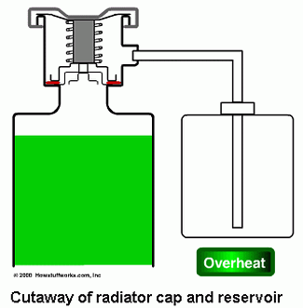

رسم مقطعي لغطاء المبرد وخزان الفائض
اضغط هنا لمشاهدة الفلاش
عندما يسخن heats السائل في داخل نظام التبريد، فإنه يتمدد expands مما يولد ضغطاً.
لا يمكن للضغط أن يخرج escape إلا من عند الغطاء، لذلك فأن ضبط أو تعيير النابض spring على الغطاء يحدد الضغط الاعظمي بداخل نظام التبريد.

وعندما يصل الضغط إلى 15 psi فإن الضغط يدفع الصمام لأن يفتح، مما يسمح لسائل التبريد بالخروج من نظام التبريد.

يمر سائل التبريد هذا من خلال أنبوب الفائض overflow وينتقل إلى أسفل خزان الفائض overflow tank .

وهذا الترتيب يبقي الهواء خارج نظام التبريد. عندما يبرد المبرد (الراديتور) ، فإنه يحدث نوع من الفراغ في داخل نظام التبريد والذي يقوم بسحب وفتح نابض صمام التحميل loaded valve ، والذي يسحب الماء الى الوراء من اسفل الخزان الفائض إلى الداخل ليحل محل replace الماء الذي تم طرده expelled.

9. منظم الحرارة Thermostat
أن عمل منظم الحرارة (الترموستات) الرئيسي هو السماح للمحرك بأن يسخن بسرعة وأن يحافظ على درجة حرارة المحرك هذه ثابتة constant . ويتم ذلك بتنظيم كمية الماء التي تمر بالمبرد.
في درجات الحرارة المنخفضة يتم قفل blocked مخرج المبرد بشكل كامل completely ، ويتم اعادة تدوير recirculated سائل التبريد خلال المحرك فقط.
عندما ترتفع درجة حرارة سائل التبريد إلى مابين 180 الى 195 فْ ( 82 الى 91 مْ) فإنه يتم فتح منظم الحرارة (الترموستات)، مما يسمح للسائل بالمرور في المبرد. وعندما تصل درجة حرارة سائل التبريد مابين 200 إلى 218 فْ (93 الى 103 مْ) فإن منظم الحرارة يبقى مفتوح طوال الوقت all the way.
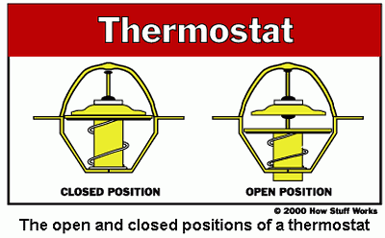
وضعية إغلاق وفتح منظم الحرارة

إذا ما أُتيحت لك الفرصة لتختبر منظم الحرارة، فإن مراقبته شيء مدهش، لأن ما يفعله يبدو عملاً مستحيلاً impossible . يمكنك وضع أحدها في وعاء يحوي ماء مغلي على الفرن، وحالما يسخن فإن صمامه يُفتح حوالي بوصة ، ويبدو كما لو كان سحراً ! إذا ما أردت تجربة ذلك بنفسك، فاذهب إلى محل بيع قطع غيار سيارات واشتري منظم حرارة بعدة دولارات ثم قم بعمل التجربة.

إن سر منظم الحرارة يكمن في الأسطوانة الصغيرة الموجودة على جانب المحرك من الجهاز. هذه الأسطوانة مملوءة بالشمع wax والذي يبدأ بالذوبان عند درجة 180 فْ ( بعض المنظمات الأخرى تفتح عند درجات حرارة مختلفة، 180 فْ هي الدرجة الموصى بها).

وهناك قضيب متصل بالصمام يضغط على هذا الشمع. وعندما يذوب الشمع، فإنه يتمدد بشكل ملحوظ، مما يدفع القضيب لخارج الأسطوانة، مما يؤدي إلى فتح الصمام.

إذا ما كنت قد قرأت موضوع كيفية عمل منظم الحرارة How Thermometers Work وعملت تجربة القارورة والقشة straw فسوف ترى هذه العملية - يتمدد الشمع بشكل كبير بسبب أنه يتحول من جامد إلى سائل بفعل الحرارة.

تستعمل نفس التقنية في الفتحات الآلية في البيوت الزجاجية greenhouse ونوافذ السقف skylights. انظر الى هذه الصفحة لمزيد من المعلومات (ارجع الى الموقع الاصلي). في هذه الأجهزة يذوب الشمع في درجة حرارة أقل.

10. المروحة Fan

مثل منظم الحرارة فإن المروحة تحتاج إلى التحكم بها controlled لإبقاء المحرك على درجة حرارة ثابتة.

للسيارات المقادة بالدولاب الامامي Front-wheel drive مراوح كهربائية electric fans لأن المحرك عادة يكون بوضع أفقي transversely، وذلك يعني أن عمود إخراج القوة في المحرك موجه إلى جانب السيارة.

يتم التحكم بالمراوح في السيارة إما بواسطة مفتاح حراري أو بواسطة كمبيوتر المحرك ، ويتم تشغيلهما عندما ترتفع درجة حرارة سائل التبريد فوق الدرجة المحددة. ويتم إطفائها عندما تنخفض درجة حرارة السائل إلى ما تحت هذه النقطة.

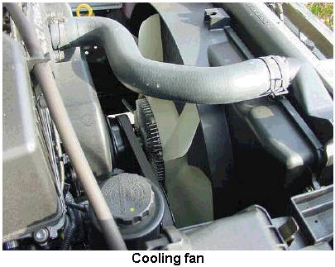
مروحة التبريد

السيارات المقادة بالدولاب الخلفي Rear-wheel drive ذات المحركات الطولية longitudinal تحتوي على مراوح تبريد يتم تحريكها بواسطة سير engine-driven cooling fans، هذه المراوح تحتوي على فاصل clutch حراري لزج يتحكم بها.
وهذا الفاصل موضوع في محور hub المروحة، في مواجهة الهواء القادم إلى المبرد. هذا الفاصل اللزج الخاص يشبه إلى حدٍ ما أداة الوصل اللزجة viscous coupling التي يمكن أن تجدها في بعض سيارات الدفع الرباعي.

11. نظام التدفئة Heating System

قد تكون سمعت النصيحة التي تقول أنه إذا كانت سيارتك ترتفع حرارتها overheating فقم بفتح جميع النوافذ وشغل المسخن heater والمروحة عند أعلى درجة at full blast.

وهذا بسبب أن نظام التدفئة Heating System في الحقيقة نظام تبريد ثانوي secondary والذي يعكس mirrors نظام التبريد الرئيسي main cooling system في السيارة.

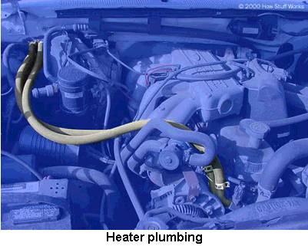
تمديدات المسخن

إن مركز المسخن heater والذي يوجد في لوحة عدادات dashboard السيارة، في الحقيقة عبارة عن مبرد صغير small radiator.

تقوم مروحة المسخن heater بدفع الهواء من خلال مركز المسخن heater core ومن ثم إلى مقصورة الركاب passenger compartment في السيارة:

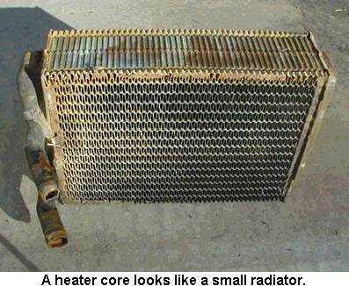
مركز المسخن عبارة عن مبرد (راديتور) صغير

يقوم مركز المسخن heater core بإرجاع سائل التبريد الحار القادم من رأس الأسطوانة cylinder head إلى المضخة - لذلك فإن المسخن heater يعمل بشكل عادي سواء كان منظم الحرارة مفتوحاً أم مغلقاً.

